Международная познавательная викторина
«В мире животных»

- Самое крупное животное, которое обитает на суше?
А) слон;
Б) медведь;
В) волк;
Г) бык.

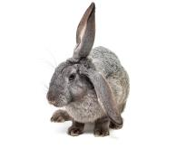
- 2. Какое животное — символ хитрости и ловкости?
А) обезьяна;
Б) лиса;
В) белка;
Г) кенгуру.

- Самое высокое животное на Земле.
А) белый медведь;
Б) медведь;
В) жираф;
Г) лось.

- Кого называют самым неуклюжим и косолапым?
А) медведя;
Б) носорога;
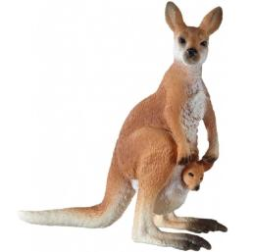
В) оленя;
Г) волка.

- Серый, страшный и злой – кто это?
А) бегемот;
Б) кенгуру;
В) лось;
Г) волк.
- Самое пугливое и кроткое животное?
А) белка;
Б) заяц;
В) обезьяна;
Г) зебра.

- Пушной зверек, который живет в дупле?
А) ягненок;
Б) заяц;
В) белка;
Г) лиса.

- Великан с могучими рогами, иногда его называют «сохатый»?
А) лось;
Б) лев;
В) носорог;
Г) медведь.

- Большая пятнистая кошка с кисточками на ушах – кто это?
А) лев;
Б) слон;
В) рысь;
Г) бык.

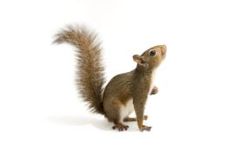
- 10. Сумчатый прыгун, способный прыжками преодолевать большие расстояния?
А) обезьяна;
Б) заяц;
В) белка;
Г) кенгуру.

- Кого называют хозяином полярного края?
А) белого медведя;
Б) бегемота;
В) зебру;
Г) носорога.

- Как называют детеныша овцы и барана?
А) барсучонок;
Б) жеребенок;
В) теленок;
Г) ягненок.

- Какое животное больше всех похоже на человека?
А) волк;
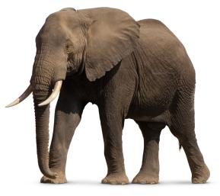
Б) обезьяна;
В) слон;
Г) медведь.

- Подземный житель?
А) крот;
Б) белка;
В) зебра;
Г) рысь.

Берегите животных!

